ATTENTION C'EST COMME DANS LES VOITURES, ÇA FAIT DES RAVAGES DANS LE PORTE-MONNAIE ET CA POUSSE COMME DES CHAMPIGNONS !!!!!.
REGARDEZ BIEN LA PHOTO

Très rentable, modèle aux normes de sécurité 2013 et homologué par le Ministère de l'Intérieur.

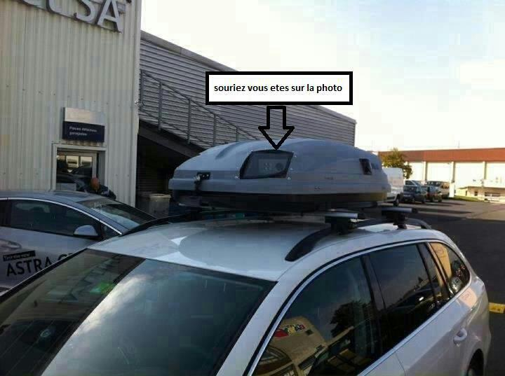

BEAUCOUP D'IDÉES POUR SOUTIRER L'ARGENT, MAIS TRÈS PEU POUR EN DONNER AUX PAUVRES, AUX RETRAITÉS ET À TOUS CEUX QUI TRAVAILLENT À LA SUEUR DE LEUR FRONT.

C'EST VRAI QU'IL Y A LIBERTÉ, ÉGALITÉ, FRATERNITÉ :

ÇA RASSURE !!!

